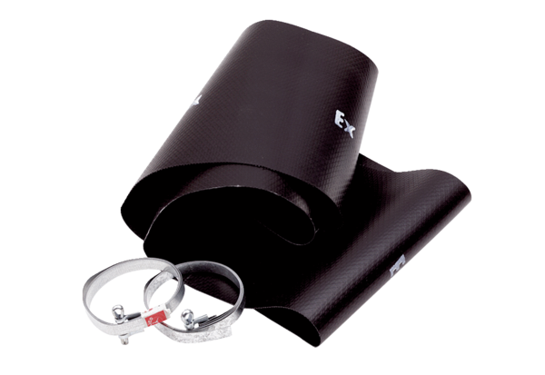Pružná manžeta EL 25 ExObsah dodávky: 1 kusSortiment: C
Typové číslo: 0092.0232Výrobce: MAICO

